МДОУ «Детский сад № 95»

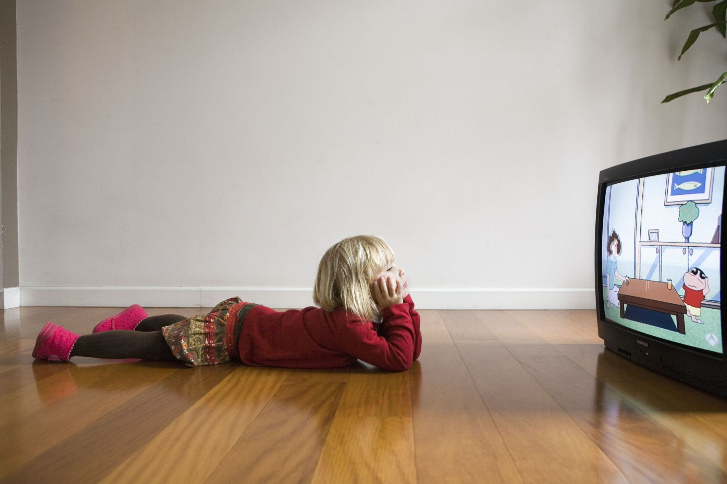 | Консультация для родителей  «Учимся с помощью любимых мультиков».  Автор-составитель:  Морозова Ольга Владимировна, воспитатель

Уважаемые родители!
Уважаемые родители! Сегодня, когда школы и детские сады закрыты на карантин, дети вынуждены целыми днями оставаться дома. В жизни ребенка важную роль играет взаимодействие со сверстниками – детский сад, игры во дворе, дни рождения друзей и т. д. Но во время карантина родители должны держать их в изоляции – ради их же здоровья. Как же развлечь ребенка в ситуации, когда вы не можете позволить ему гулять на улице и общаться с друзьями? Научить малыша правилам гигиены! В этом Вам помогут его любимые мультфильмы:
«Мойдодыр»
https://youtu.be/sUqxzSocU3w
Классическая музыкальная ода умыванию. Корней Чуковский сотворил настолько страстный стихотворный призыв к чистоте и аккуратности, что сегодня «Мойдодыр» — это не только персонаж детский сказки, но и популярная модель умывальника. Сам мультфильм в качестве первого средства по вдохновению регулярно умываться всегда был и будет актуален. Вечная слава воде!
«Ми-ми-мишки. Зубная фея»
https://youtu.be/RqmaXHFXokw
Трогательный и захватывающий сон помог Кеше осознать всю важность чистки зубов. А ведь сначала не хотел — вот еще, будет он после классной пижамной вечеринки время тратить. Однако жители зубной страны в мордочках Тучки, Лисички и Цыпы рассказали о своей беззащитности перед ужасным микробусом. Веселая ироничная история в лучших традициях «Ми-ми-мишек».

«Аркадий Паровозов. Правила гигиены»
https://youtu.be/LCilsu_zIe4
Товарищ Аркадий по поводу важности гигиенических процедур распространялся много, часто и охотно. Так что вашему вниманию предлагаем целый сборник эпизодов, где на примере рекордно странных детей Саши и Маши разобраны всевозможные ситуации с грязными руками, немытой едой и другими небезопасными жизненными аспектами.
«Неумойка»
https://youtu.be/8calUSc5g98
Пока все зверушки утром активно ополаскиваются, а ехидный козел демонически смеется из дырки в заборе, молодого теленка непедагогично поставили в угол. Мыться не захотел, как же так! Кстати, такой галдеж на птичьем дворе устроили не зря. Прозванный Неумойкой теленок был настолько грязен, что пачкал все, до чего дотрагивался. Чем закончилась поучительная история, смотрите в мультфильме.
«Лечение Василия»
https://youtu.be/R0hqL8YxRwY
У великана Василия заболела рука. Прибывший на место происшествия строгий врач обнаружил причину не сразу, но его легко оправдать — попробуй установи верный диагноз, когда одна ладонь пациента размером с небольшое футбольное поле. Ну, а неприятности начались сто лет назад. И все потому, что руки не мыл!
«Лесная история»
https://youtu.be/kgRIirptIwY
Поучительный мультфильм об очень типичном случае пренебрежения личной гигиеной. А именно — чисткой зубов вкупе с чрезмерным употреблением сладкого. Большая часть мультика посвящена страданиям непутевого мишки, зато в конце аист популярно объяснил, зачем чистить зубы. И что мед есть тоже можно — просто в меру.
«Птичка Тари»
https://youtu.be/o5lGW2XLfiE
Преисполненная позитива история дружбы и полезности своевременной чистки зубов. Злой (но предельно мило нарисованный!) крокодильчик был таким не по складу характера, а потому что зубы болели. Отважная птичка помогла ему вычистить пасть от причиняющих неудобство остатков пищи. Кстати, в природе это именно так и происходит, что представляет собой дополнительный интерес для ребенка. Птички тари существуют! И зубы крокодилам чистят, вот молодцы.
«Королева Зубная щетка»
https://youtu.be/nT-Z5lmhBo4
Перед нами излюбленный советскими аниматорами прием попадания в волшебную страну, напрямую связанную с проблематикой мультика. Ужасно грязная девочка? Правильно, на мыльном пузыре — и в королевство Зубной щетки. Волшебно-гигиеничное пространство подготовило героине немало испытаний, а на выходе ждет мораль про необходимость и пользу всяческого умывания.
«Зачем чистить зубы»
https://youtu.be/zKpOxDswBkI
Вернемся к делам стоматологическим. Веселые антропоморфные зайцы вместе с юными героями-людьми в слегка безумном, но подходящем для поучительных целей мультике про чистку зубов. Сказочное королевство нужно спасать от злого кариеса — и все это в типичной обстановке фэнтези, классической «про-диснеевской» рисовке и под воодушевляющие пафосные песни.
«Озорная семейка. Вопрос чистоты»
https://youtu.be/i4I4peln_Rk
Бублик решился на отчаянный эксперимент и не мылся неделю. Что нехорошего за это время произошло с щенком, смотрите в эпизоде мультсериала «Белка и Стрелка. Озорная семейка». Кстати, рассказывают о происходящем никто не иной, как блохи, заселившиеся в грязную собачью шкурку.
«Фиксики. Микробы»
https://youtu.be/-EpH6MzMHsc
«Ой какие страшные» — восклицает Нолик, увидев микроба в микроскоп. О пользе мыла, необходимости мыть с ним руки, разнообразных бактериях и других гигиенических темах фиксики рассказывают в своей привычной манере — легко, поучительно и интересно. А еще у них есть эпизод про зубную щетку.
«Смешарики. Личная гигиена»
https://youtu.be/J30j5TkE8p4
Нюша и Крош борются за звание «величайшего морковкоеда». Вы думаете, кролик-авантюрист съест гору моркови быстрее, чем воспитанная свинка? Возможно. Но кому досталась победа и при чем тут гигиена, вы сможете узнать, посмотрев на редкость поучительный эпизод «Азбуки здоровья» от «Смешариков».
«Машкины страшилки. Как мальчик боялся умываться»
https://youtu.be/nwWf4RHioMI
Впечатлительный герой очередной машиной страшной истории страдал запущенной формой гидрофобии — боязни воды. А еще оказался оборотнем-поросенком с натуральным пяточком и очаровательными ушками. Вот только в детском лагере такому «няшному» образу не обрадовались, да и выдворили в живой уголок.

В консультации использованы интернет-ресурсы:
- https://tlum.ru/news/15-poleznyh-multfilmov-pro-gigienu/

